Государственное образовательное учреждение дополнительного образования Тульской области
«Центр дополнительного образования детей»

Детское объединение «Биомолекула»

Тема работы

«Профессия моей мечты – селекционер»

Выполнил: Солодков Леонид Алексеевич,
обучающийся 6 класса

Руководитель: Абрамова Надежда Сергеевна,
педагог дополнительного образования
ГОУ ДО ТО «ЦДОД»

2022г.

Оглавление
Введение… 3
Глава 1. Теоретическая часть… 4
  - История возникновения селекции… 4
  - Селекция и её методы… 4
Глава 2. Практическая часть… 6
  - Выбор растений для выращивания .6
  - Моя работа по выращиванию растений 6
Заключение… 12
Список литературы… 13

Введение
Мне часто приходится слышать, что выбор будущей профессии это сложный ответственный, а порой мучительный процесс. К счастью, не для меня. В начальной школе я понял, что мой любимый предмет — это «Окружающий мир», а в пятом классе – биология. Особенно меня интересовало все, что связано с развитием растений, лишайников, грибов.
Гуляя в лесу, я начал собирать образцы разных видов мха. Так и получалось, что родители возвращались из леса с грибами, а я с пакетами полными мхом, лишайником и хвои. Я начал пробовать самостоятельно выращивать растения. Во втором классе я вырастил первое растение из семян, которые сам купил в магазине. Это был розмарин.
Я так был вдохновлен успехом, что понял – это моё! Но теперь мне уже было более интересно самому подготовить семена для посадки. Из семян, фруктов и ягод, я вырастил фейхоа, инжир, клюкву, виноград, авокадо. Всё необходимое я брал на ближайшем рынке. Из леса приносил семена хвойных и лиственных деревьев и пытался вырастить ель и сосну. С большим успехом вырастил дубы и бархат амурский.
Ухаживая за растениями, я понял, что тонкостей очень много: освещение, влажность, грунт, время посева, способ проращивания, частота полива, температура окружающей среды. А как хотелось уметь адаптировать растения к имеющимся условиям. Оказалось, что есть такая профессия. На это способен селекционер - ученый, который занимается выводом новых или улучшением имеющихся видов животных, растений и других живых организмов. Это одна из самых древних профессий на земле.
Если приглядеться, то мы обнаружим, что открытия этой науки сопровождают нас на каждом шагу. Это лекарства от болезней, продукты, которые мы едим каждый день, уже привычные сорта яблок. Возможно, многие даже не задумываются о важности работы селекционеров, однако их открытия изменяют мир вокруг нас. Я считаю, что профессия селекционера одна из самых важных.
Гипотеза:
Я считаю, что, «примерив» профессию селекционера на практике я смогу определиться с траекторией своего образовательного маршрута.
Для реализации задуманного была поставлена цель - изучение методов селекции и наблюдение за жизнедеятельностью различных видов растений.
Задачи:
- Изучить литературу по данной теме.
- Выбрать растения для выращивания на участке.
- Вырастить растения в разных условиях и проанализировать их развитие.
- Сделать вывод о проделанной работе.

Объект исследования: культурные растения на моём участке.
Предмет исследования: наблюдение за жизнедеятельностью различных видов растений.
Глава 1. Теоретическая часть

  - История возникновения селекции
Прочитав много книг о селекции, я узнал, что селекция как способ выведения понравившихся сортов растений существует издавна, около 8000-9000 тысяч лет назад. Люди уже в те времена стали заниматься искусственным отбором с целью выведения сортов растений, обладающих хозяйственно-ценными качествами. Существуют сведения, что арабы за долго до новой эры применяли искусственное опыление финиковых пальм, а ученые древнего Китая дают указание на значение отбора колосьев у злаковых растений. Но все селекционные мероприятия того времени имели интуитивный характер, так как люди еще не знали законов о наследственности и изменчивости растений.
Свое широкое развитие селекция как наука получила с развитием генетики. Стали создаваться научные институты по развитию селекции. Огромный вклад в отечественную селекцию внес ученый Н.И. Вавилов, став родоначальником в отечественной селекции. Н.В. Цинин вывел новые гибриды пшенично-пырейных растений, А.А Сапегин занимался селекцией зерновых культур, И. В. Мичурин внес огромный вклад в выведение плодово- ягодных культур.

  - Селекция и её методы
Изучив литературу, я понял, что селекция — это наука, которая занимается созданием новых и улучшением уже существующих сортов растений. Существует несколько основных методов селекции.
- Метод искусственного отбора – это метод, когда человек отбирает растение по отдельным интересующим его признакам.
Есть две формы такого отбора:
- бессознательный отбор (по внешним признакам отбирают лучшие сорта и размножают их);
- методический отбор (человек уже сознательно создает новые формы растений с использованием различных технологий).
- Метод гибридизации – процесс образования или получения гибридов, в основе которого лежит объединение генетического материала разных клеток в одной клетке.
Существует два типа: инбридинг и аутбридинг.
- Инбридинг – это близкородственное скрещивание, при котором у потомства закрепляются нужные качественные признаки. Минус этого метода в том, что вместе с качественными признаками передаются и неблагоприятные признаки, например, болезни. Плюс такой гибридизации в том, что гибрид будет обладать лучшими качествами, чем его родители. Он будет более сильным и плодовитым, но со следующего поколения эти качества исчезают, и при сборе таких семян и их посадке урожайность вас разочарует. В магазинах такие семена на этикетке обозначены буквой F1, и такие семена нужно покупать каждый год.
Аутбридинг – это неродственное скрещивание (разных видов, разного рода). А растения разных видов не могут давать потомства, и поэтому человек с помощью ионизации, низких температур, химических веществ искусственно дает возможность новому выведенному гибриду давать потомство, при котором происходит наследственное изменение, которое многократно увеличивает количество хромосом и происходит дальнейшее размножение растения.
Искусственный мутагенез — это изменение растений под действием человека. Люди используют радиоактивное излучение или химические вещества, которыми обрабатывают семена растения для изменения его генного или хромосомного состава, затем с помощью массового или индивидуального отбора получают растение с нужными признаками, которые дают потомство.
Полиплоидия - искусственное увеличение набора хромосом в растениях при помощи ядов.
Таким образом, селекция нужна нам для того, чтобы получить высокоурожайные, устойчивые к вредителям и болезням растения. Для этого учёными разработаны методы селекции.

Глава 2. Практическая часть

2.1. Выбор растений для выращивания

Правил грамотной посадки растений на участке довольно много. Каждое конкретное деревце или цветочек любит персональное внимание, поэтому сначала стоит почитать о нем информацию, а уж затем планировать.

Для начала нужно понаблюдать за участком: где тенистые места, а где солнце; определить, на какой территории скапливается вода, а где почва быстро просыхает. Если участок достаточно большой, на нем окажется несколько типов почв, и для каждой их них есть свои растения.
Как выбрать растения для участка в зависимости от его тенистости?
На затененных участках (солнце 1-2 часа в день) любят расти хвойники: можжевельник, сосна, ель, пихта, а также хосты. Этим растениям на участке достаточно совсем немного солнца утром или вечером, чтобы они чувствовали себя хорошо.
При этом сосна и можжевельник предпочитают более сухие почвы, тогда как ель и пихта любят, чтобы в тени была еще и влажность.
Полутень (солнце 3-4 часа в день) хорошо переносят гортензии. Из плодово-ягодных это смородина, крыжовник, малина.
Солнечные места любят плодовые деревья, а также петуньи, пеларгонии, астры, розы. Главное следить, чтобы почва на солнечной территории не пересыхала.
Конечно, можно не выбирать специальных мест на участке для растений, а садить их, руководствуясь чисто декоративными пристрастиями. Но тогда не стоит удивляться, почему цветы не цветут или вырастают недостаточно красивыми, а кустарники сбрасывают листву или сидят, не давая свежих побегов, от сезона к сезону.
Красота растений на участке зависит и от подходящего состава почвы. Состав почвы на участке легко проверить с помощью домашних тестов-индикаторов, продающихся во всех специализированных магазинах.
Опыт №1
Для определения кислотности нужен почвенный раствор: в землю добавляют в воду (примерно 20 г на 50 мл дистиллированной воды), перемешивают около получаса, дают немного постоять и опускают тестовую бумажку. Полоска поменяет цвет, и через несколько секунд ее нужно сравнить с той, что изображена на коробочке теста. Для эксперимента надо брать землю из ямки глубиной чуть меньше 30 см.
Опыт №2
Этот способ более быстрый. Понадобится чайная ложка почвы из неглубокой ямки и 9% уксуса. Землю кладут на стекло и поливают уксусом. Если пены много, почва щелочная; среднее количество – нейтральная, которая подходит для большинства растений; когда реакции нет вообще – почва кислая. Она идеальна для всех хвойников.

2.2 Проделанная работа по выращиванию растений

На моём участке нейтральная почва и достаточно много солнца. Нейтральная почва подходит для выращивания многих растений, что облегчало мой выбор. Однако мне так же хотелось вырастить на своём участке что-то необычное что будет одновременно и красиво, и полезно, да еще и вкусно. Например, бруснику и голубику, которые хорошо растут на кислых почвах. Поэтому для выращивания этих растений, нужно было искусственно создавать новую среду.

Эксперимент 1.

Брусника означает «виноградная лоза с горы Ида» и относится к семейству вересковых. В природе произрастает как нижний ярус в сухих хвойных и смешанных лесах тундры, среди высушенных торфяных болот, а также в зарослях кустарников в горах на Дальнем Востоке, в Сибири и на Кавказе.
Брусника предпочитает хорошо освещённые и сухие места с бедной кислой почвой. Для того чтобы создать бруснике благоприятные условия роста, необходимо подготовить специальную смесь.

Брусника одна из таких диковинок, которая не только накормит, но ещё и подлечит различные недуги. В состав её ягод входят органические кислоты, витамины А, С, Е, а также каротин, пектин и дубильные вещества. Брусника может похвастаться содержанием особой бензойной кислоты, которая позволяет ягоде сохранять себя без особой обработки при консервации. Лечебный эффект от употребления ягод брусники обширен, она действует положительно на весь организм, укрепляя иммунную систему, обогащая нас витаминами и микроэлементами. Даже в листьях этого растения есть полезные свойства.
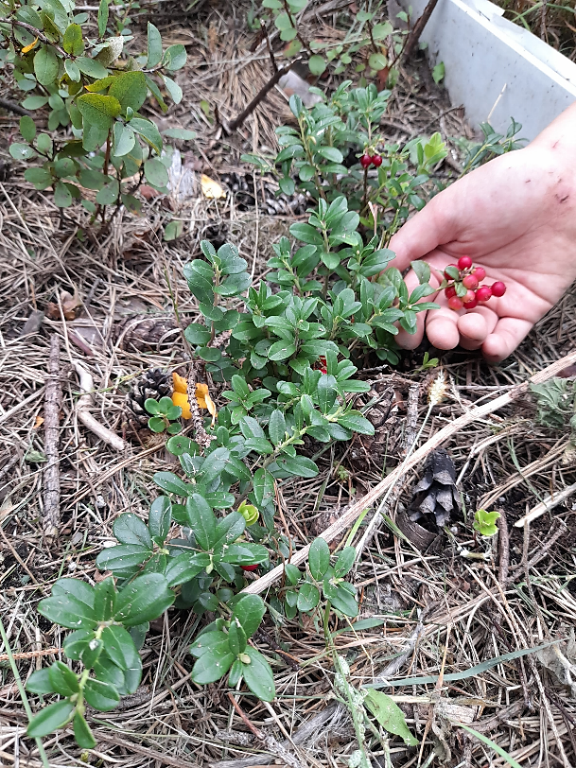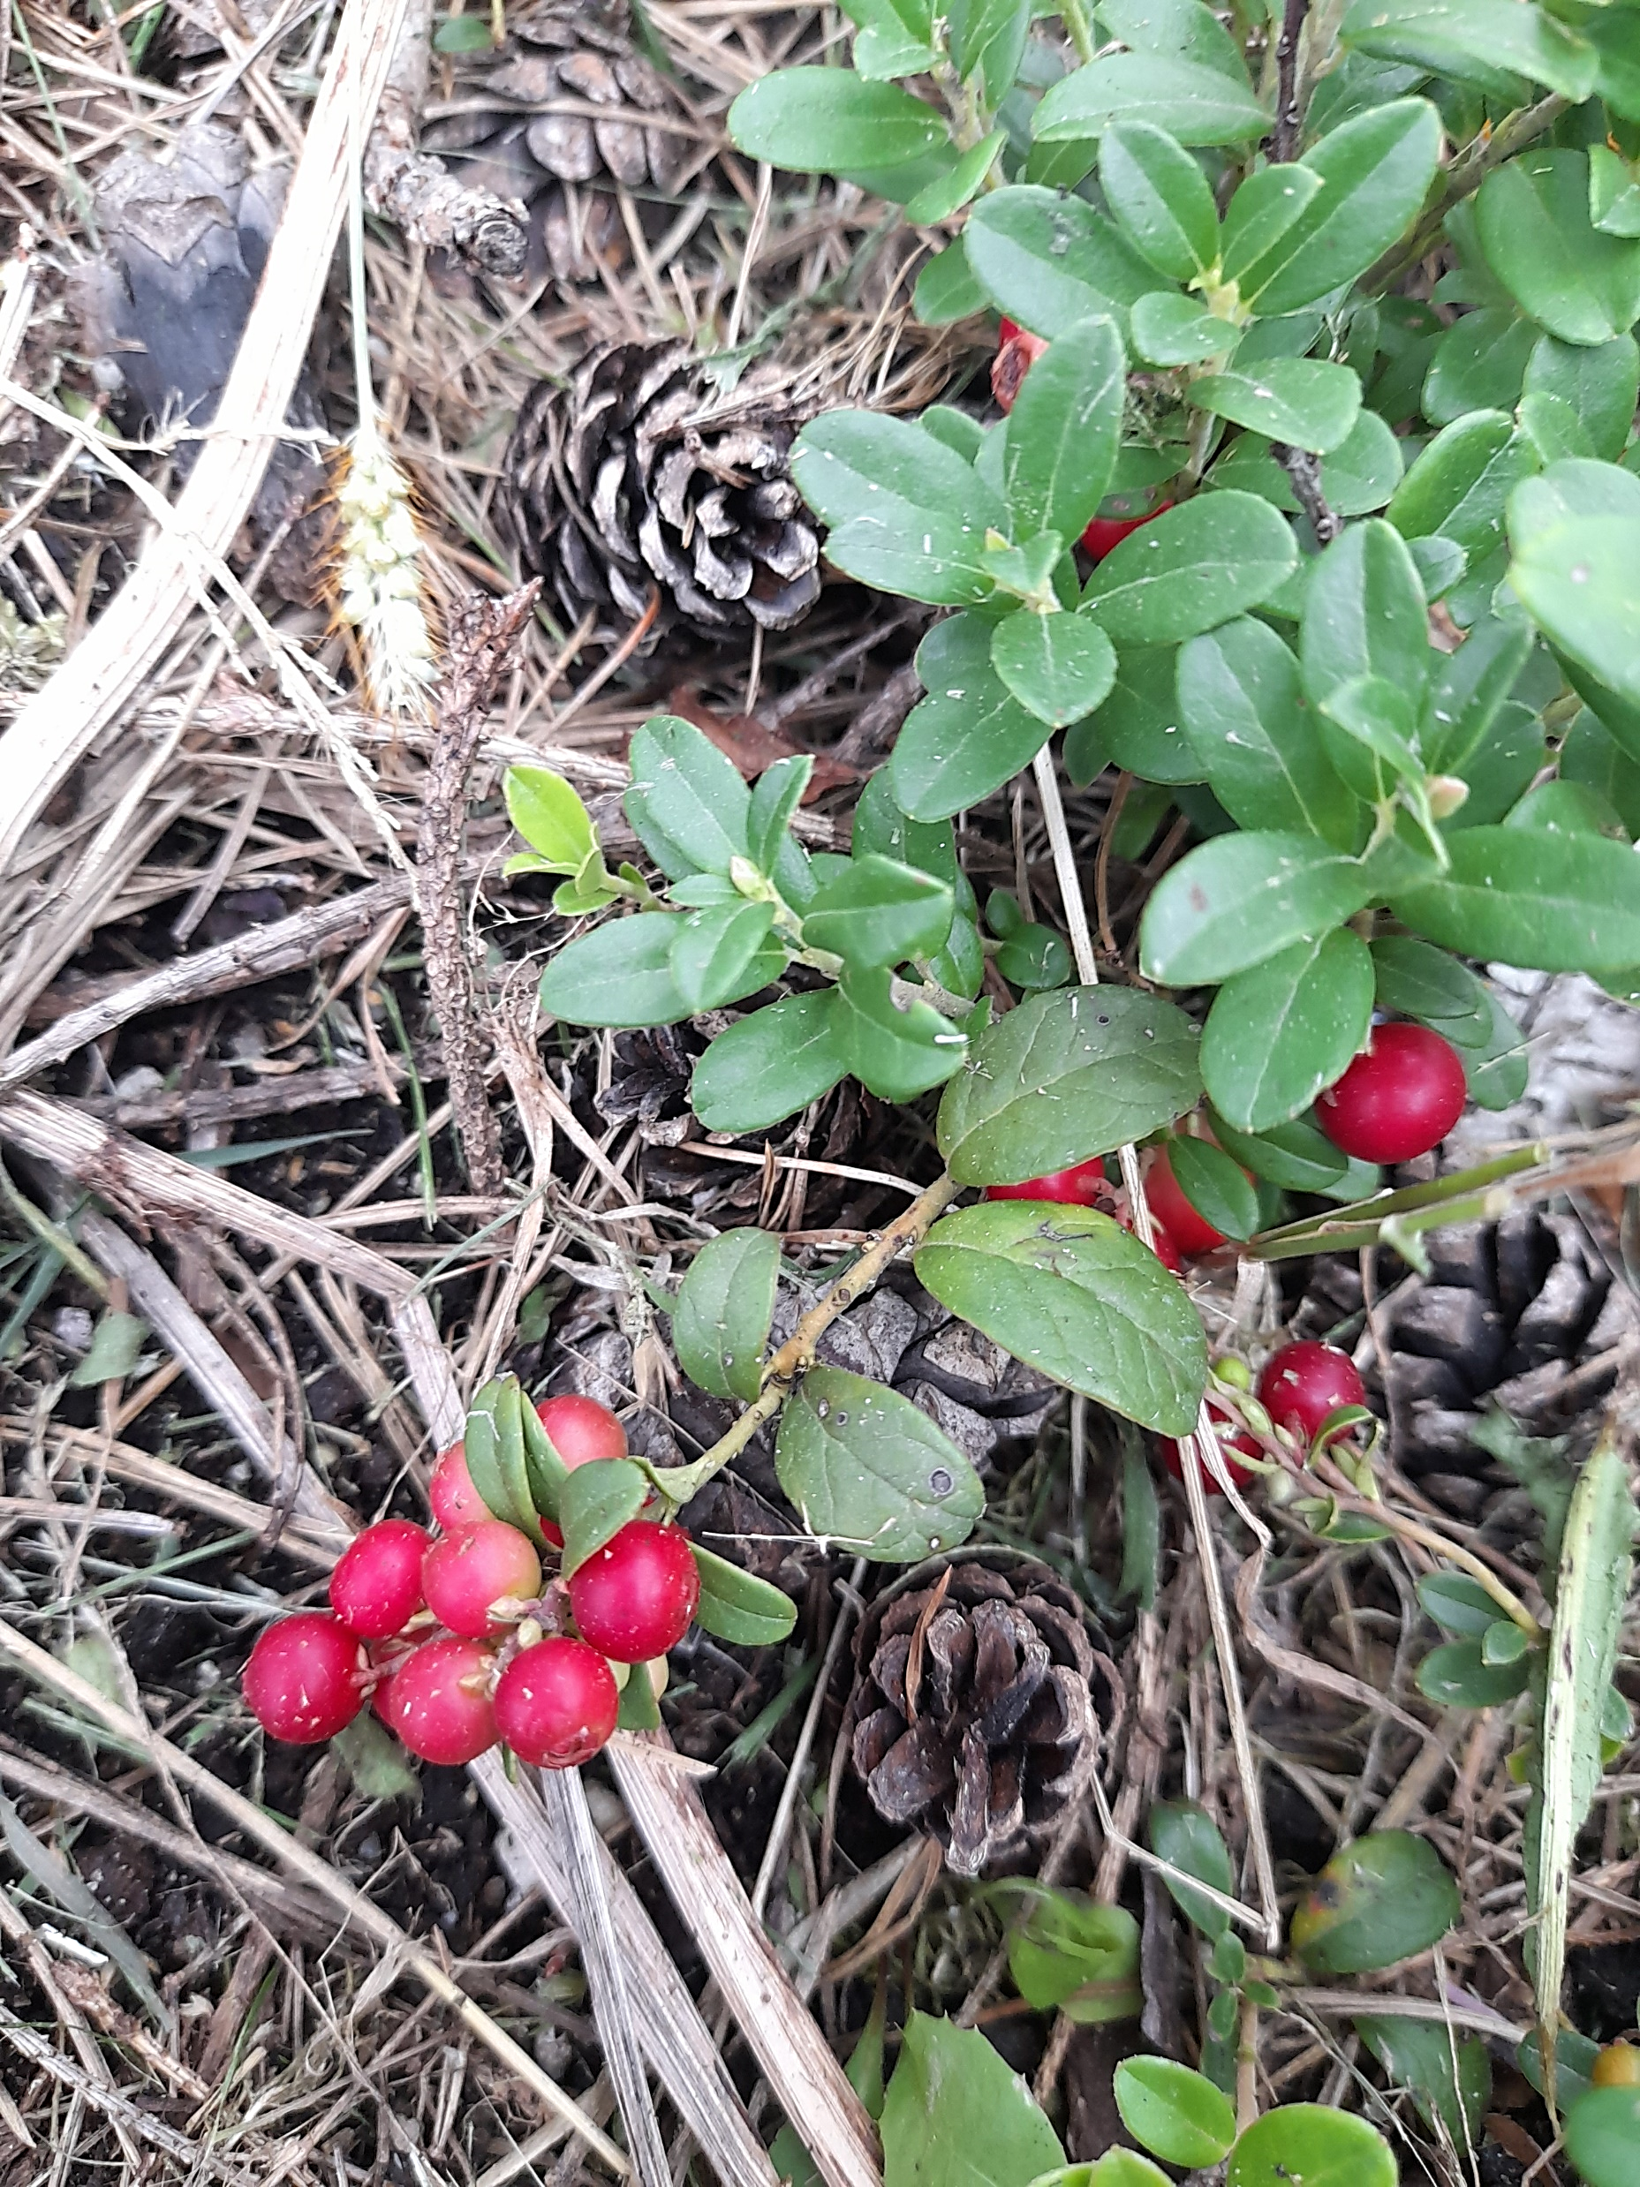
Рис. 1. Брусника на участке

Саженцы брусники два года назад осенью привез по моей просьбе из Карелии мой дядя. Для этого растения я выбрал солнечное место и основательно подготовил почву к высадке саженцев. Для этого смешал верховой торф с речным песком и добавил сосновые опилки. После посадки мульчировал почву хвойным опадом. В течении прошлого года брусника радовала новыми побегами, а в этом году зацвела и дала первые плоды (рис. 1).

Поселив маленький кустик этого «тундрового чуда» на своей клумбе, я стал счастливым обладателем вкуснейшего брусничного варенья.

Эксперимент 2.

Голубика – очень близкая родственница брусники, клюквы, черники и красники. Ягода растёт на болотах (отсюда научное название — голубика болотная). Растения относятся к семейству вересковых.

Голубика хороша со всех сторон: и вкусна, и полезна. В ягодах, кроме сахара и белков, есть аскорбиновая, яблочная, лимонная, уксусная и щавелевая кислоты, а также множество витаминов и минеральных солей.
В естественных условиях голубика растет на кислой почве. Чтобы создать соответствующие условия для голубики на собственном участке, особенно в регионах с почвами нейтральной кислотности, необходимо почву в районе корневой системы искусственно закислить.
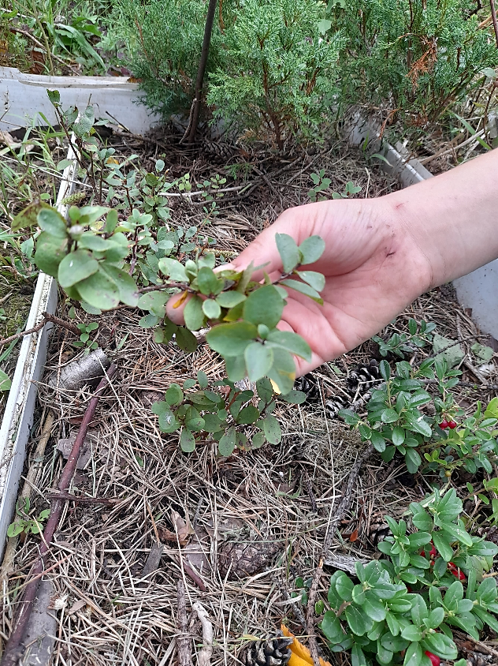
Рис. 2. Голубика

Саженцы голубики приехали ко мне из Карелии вместе с брусникой. Посадил их на расстоянии 20 см от брусники в этот же подкисленный грунт, мульчевал хвойным опадом. В прошлом году голубика дала много новых побегов, но часть из них пострадали при окосе территории триммером. Весной этого года голубика долго не «просыпалась», новых побегов меньше, чем в прошлом году (рис.2).

Эксперимент 3.
Тимьян (чабрец) – широко известное лекарственное растение, издавна используемое нашими предками. Его используют в кулинарии как специю, в медицине – как лекарственное средство. Тимьян неприхотлив – если при посадке в открытом грунте учесть некоторые моменты, он будет активно расти:
- для посадки в саду выбираются солнечные участки;
- не любит слишком влажной почвы – чабрец не следует сажать в низинах;
- для посадки в огороде используют слабощелочные или нейтральные грунты.
Кроме этого, чабрец любит легкие насыщенные кислородом почвы и не выносит сорняков.

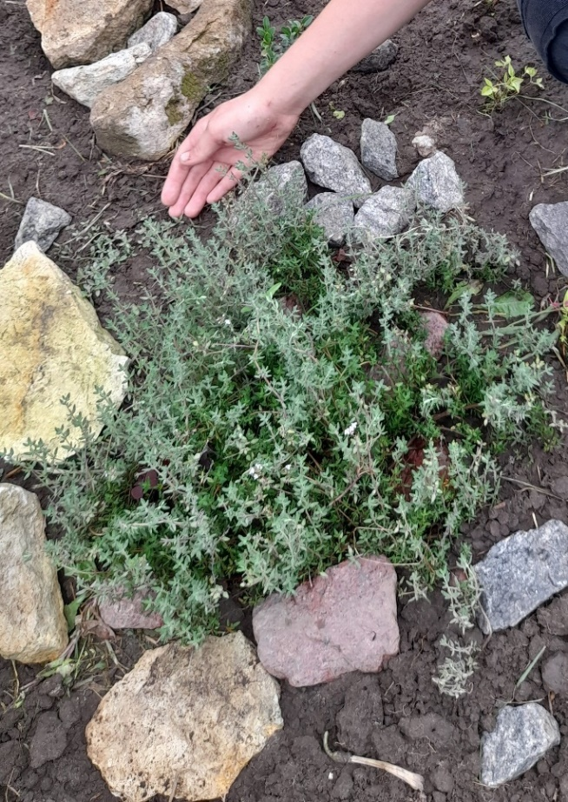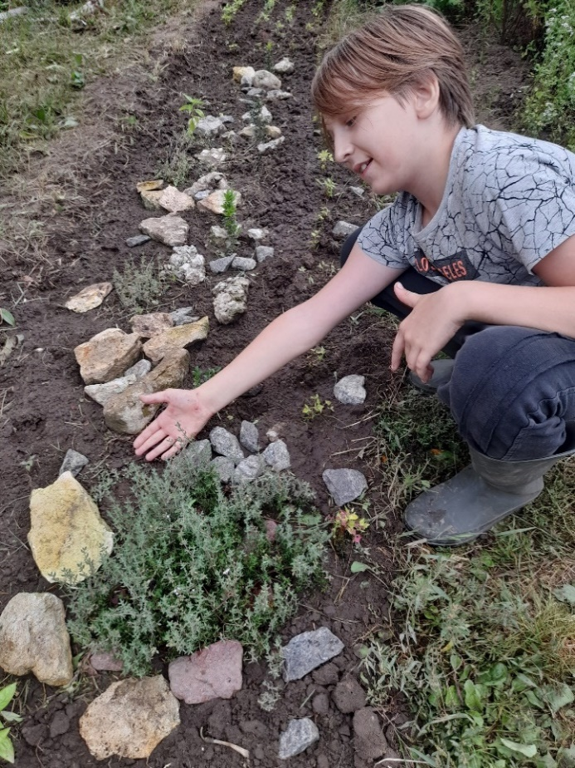
Рис. 3. Выращивание тимьяна

Мимо тимьяна не смог пройти в Центральном парке г. Тулы и срезал несколько веточек. Три трехсантиметровых черенка в воде через неделю успели дать корни! Через две недели высажены в грунт. Вот такой кустик вырос за 2,5 месяца (рис.3).

Эксперимент 4.

Самшит известен человечеству с древних времён. Выращивать его можно как в саду (если позволяет климат), так и дома. Садовые кустарники используют для создания зелёных изгородей или формируют из них аккуратные бордюры. Домашним самшитам нередко придают форму бонсай — такие деревца способны расти в небольших контейнерах, хорошо кустятся, формируют многочисленные мелкие листки и легко переносят обрезку.

Лучшим местом для выращивания подобных кустарников считается тенистый уголок с влажным и глинистым слабокислым или нейтральным грунтом. В земле в небольших количествах может присутствовать известь.

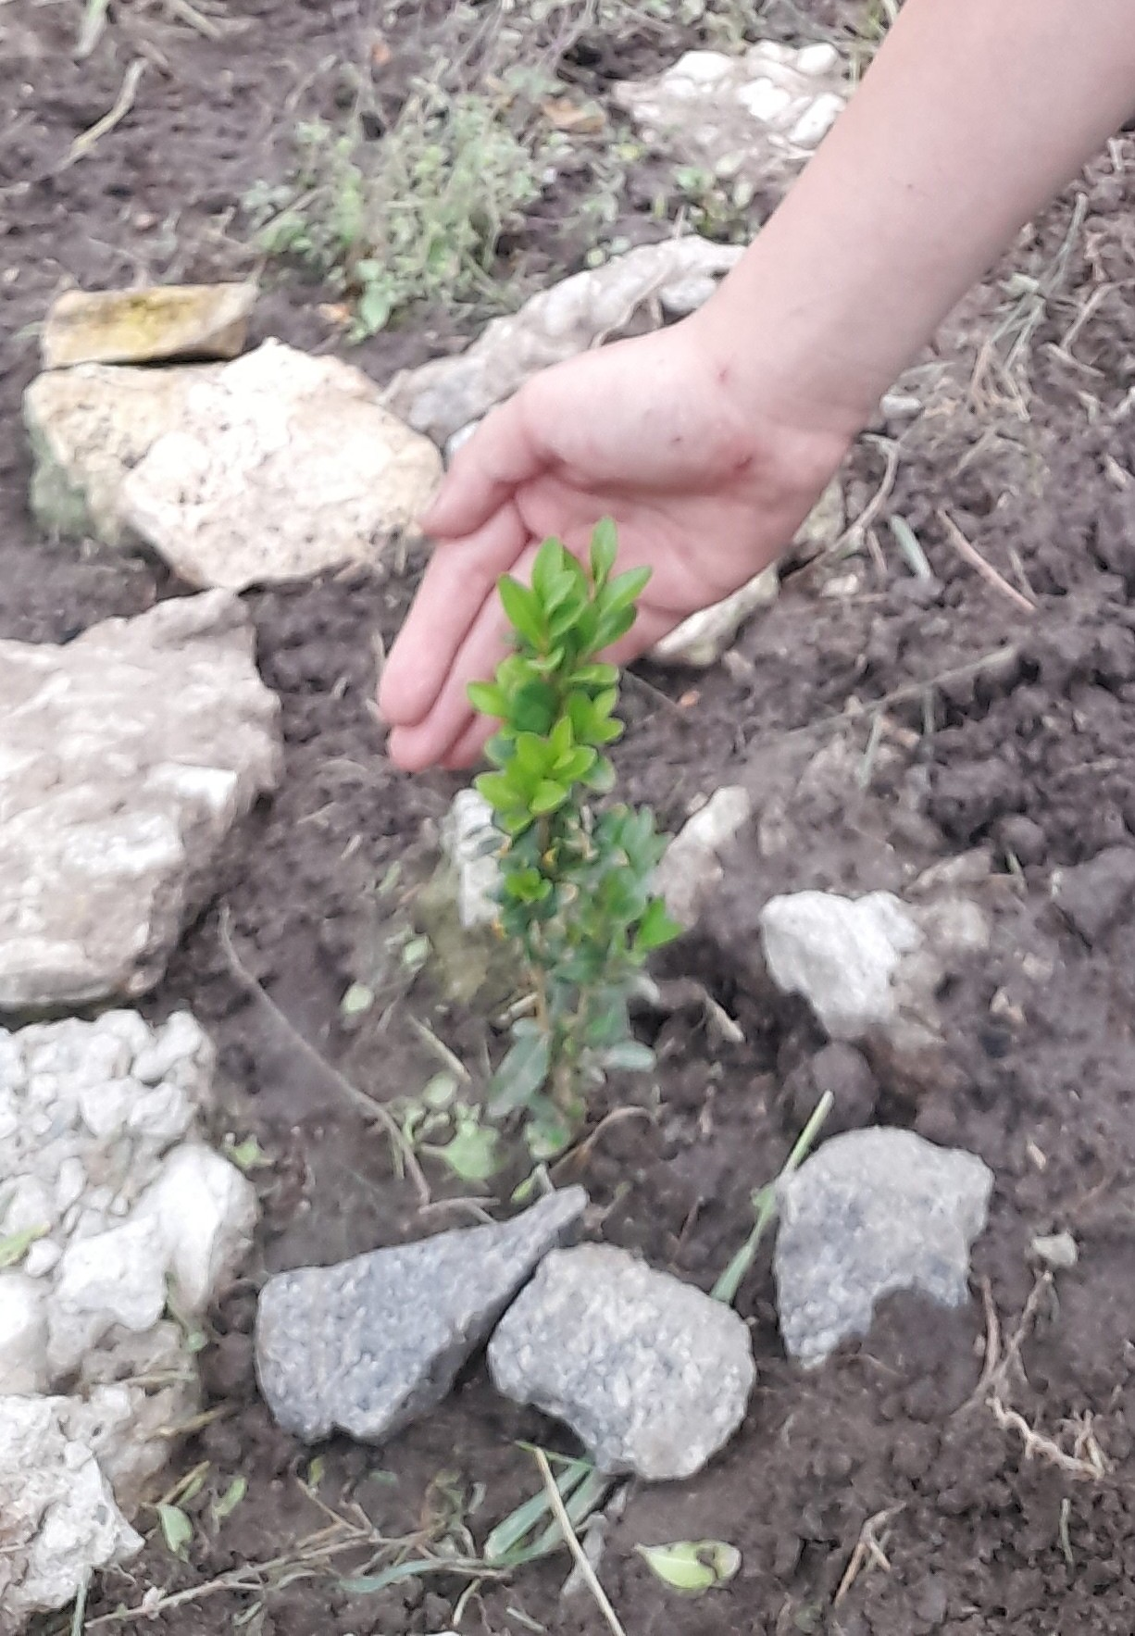

Рис. 4. Самшит

Черенки самшита мне подарили. Все пять штук в закрытом грунте через месяц дали первые корни. В начале лета, когда установилась благоприятная погода пересадил в открытый грунт (рис. 4).

Эксперимент 5.
Бархат амурский – одно из древнейших растений на земле. Археологические раскопки показывают, что он произрастал на нашей планете еще во времена обитания на ней динозавров, затем успешно пережил Ледниковый период и обосновался в Северной Америке, Канаде, Северной и Центральной Европе, в Китае и у нас – на Дальнем Востоке.
Дерево прекрасно переносит зимние холода и летние засухи, растет в диком виде преимущественно на открытых солнечных местах с влажными, рыхлыми почвами.
В декоративном садоводстве используется с конца XVI века. Тогда же народные целители начали применять его плоды, цветки, листья и кору для приготовления различных травяных сборов, отваров и настоев, исцеляющих многие болезни.
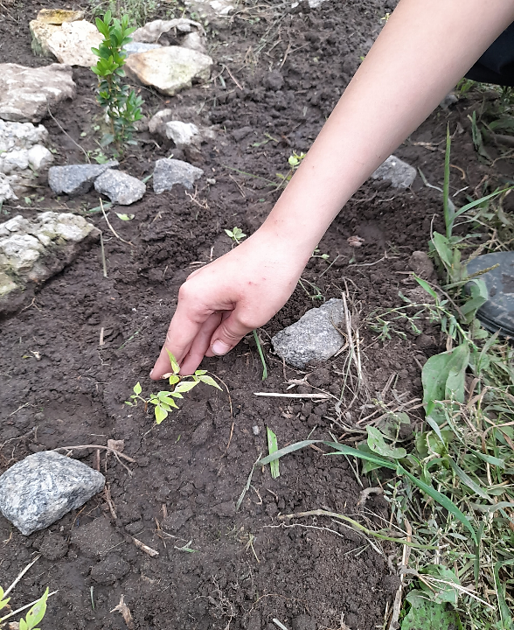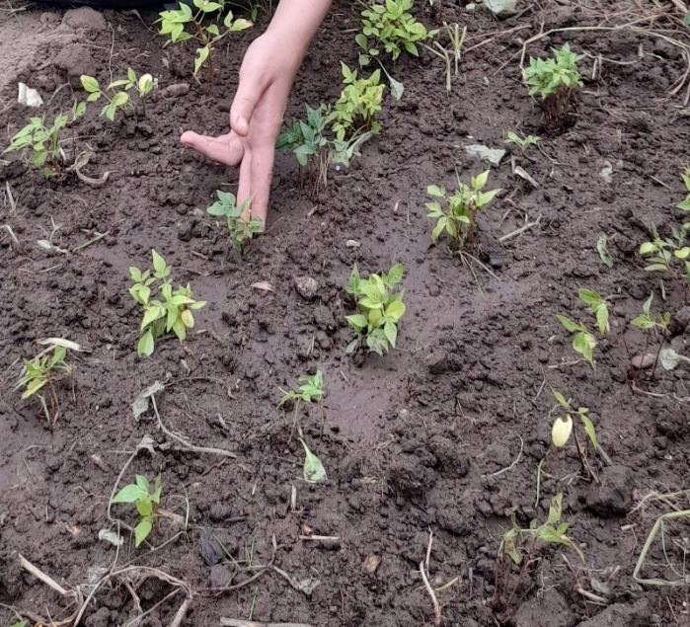
Рис 5. Выращивание бархата амурского
Если бы не табличка с названием этого дерева в Центральном парке г. Тулы я бы и не знал, что у нас такие деревья растут в нашей полосе. Увидев летом зеленые плоды, похожие на кисти редкого винограда, я стал ждать когда они созреют. С родителями регулярно ездили в парк «проведать бархат». Собрав целый пакет черных, пахучих семян я их подсушил, очистил от кожуры и мякоти, посеял в кассеты для рассады, прикрыл опавшими листьями и веточками и оставил зимовать в саду. Весной взошли 99% семян. В начале лета, когда появились первые настоящие листья, пересадил в грунт (рис.5).
Эксперимент 6.
Иссоп - многолетнее травянистое или полукустарниковое растение. Это растение давно вошло в народные травники по всей Европе. Настои иссопа применяют при бронхите, бронхиальной астме и рекомендуют в качестве общеукрепляющего напитка для пожилых людей. Используют и в качестве средства для заживления ран.
Его горьковатый аромат нашел применение в ароматерапии, в парфюмерии и конечно же в кулинарии. Свежими листочками иссопа, сорванными с верхушки растения, ароматизируют салаты, творог, мясные и рыбные блюда. Пикантный вкус придает иссоп соленьям. Высушенные побеги тоже используют в качестве пряности, но они менее ароматны, чем свежие.
Это южное растение произрастает по всей Европе, легко приспособилось оно и к условиям средней полосы России. Видимо, потому что малотребовательно к почве, засухоустойчиво и зимостойко. Хорошо растет на солнечном, умеренно влажном, чистом от сорняков месте. Поливают иссоп очень редко, только в засушливую погоду. Уход заключается в пропалывании. Не помешает иногда и подкормить растение органическими удобрениями.
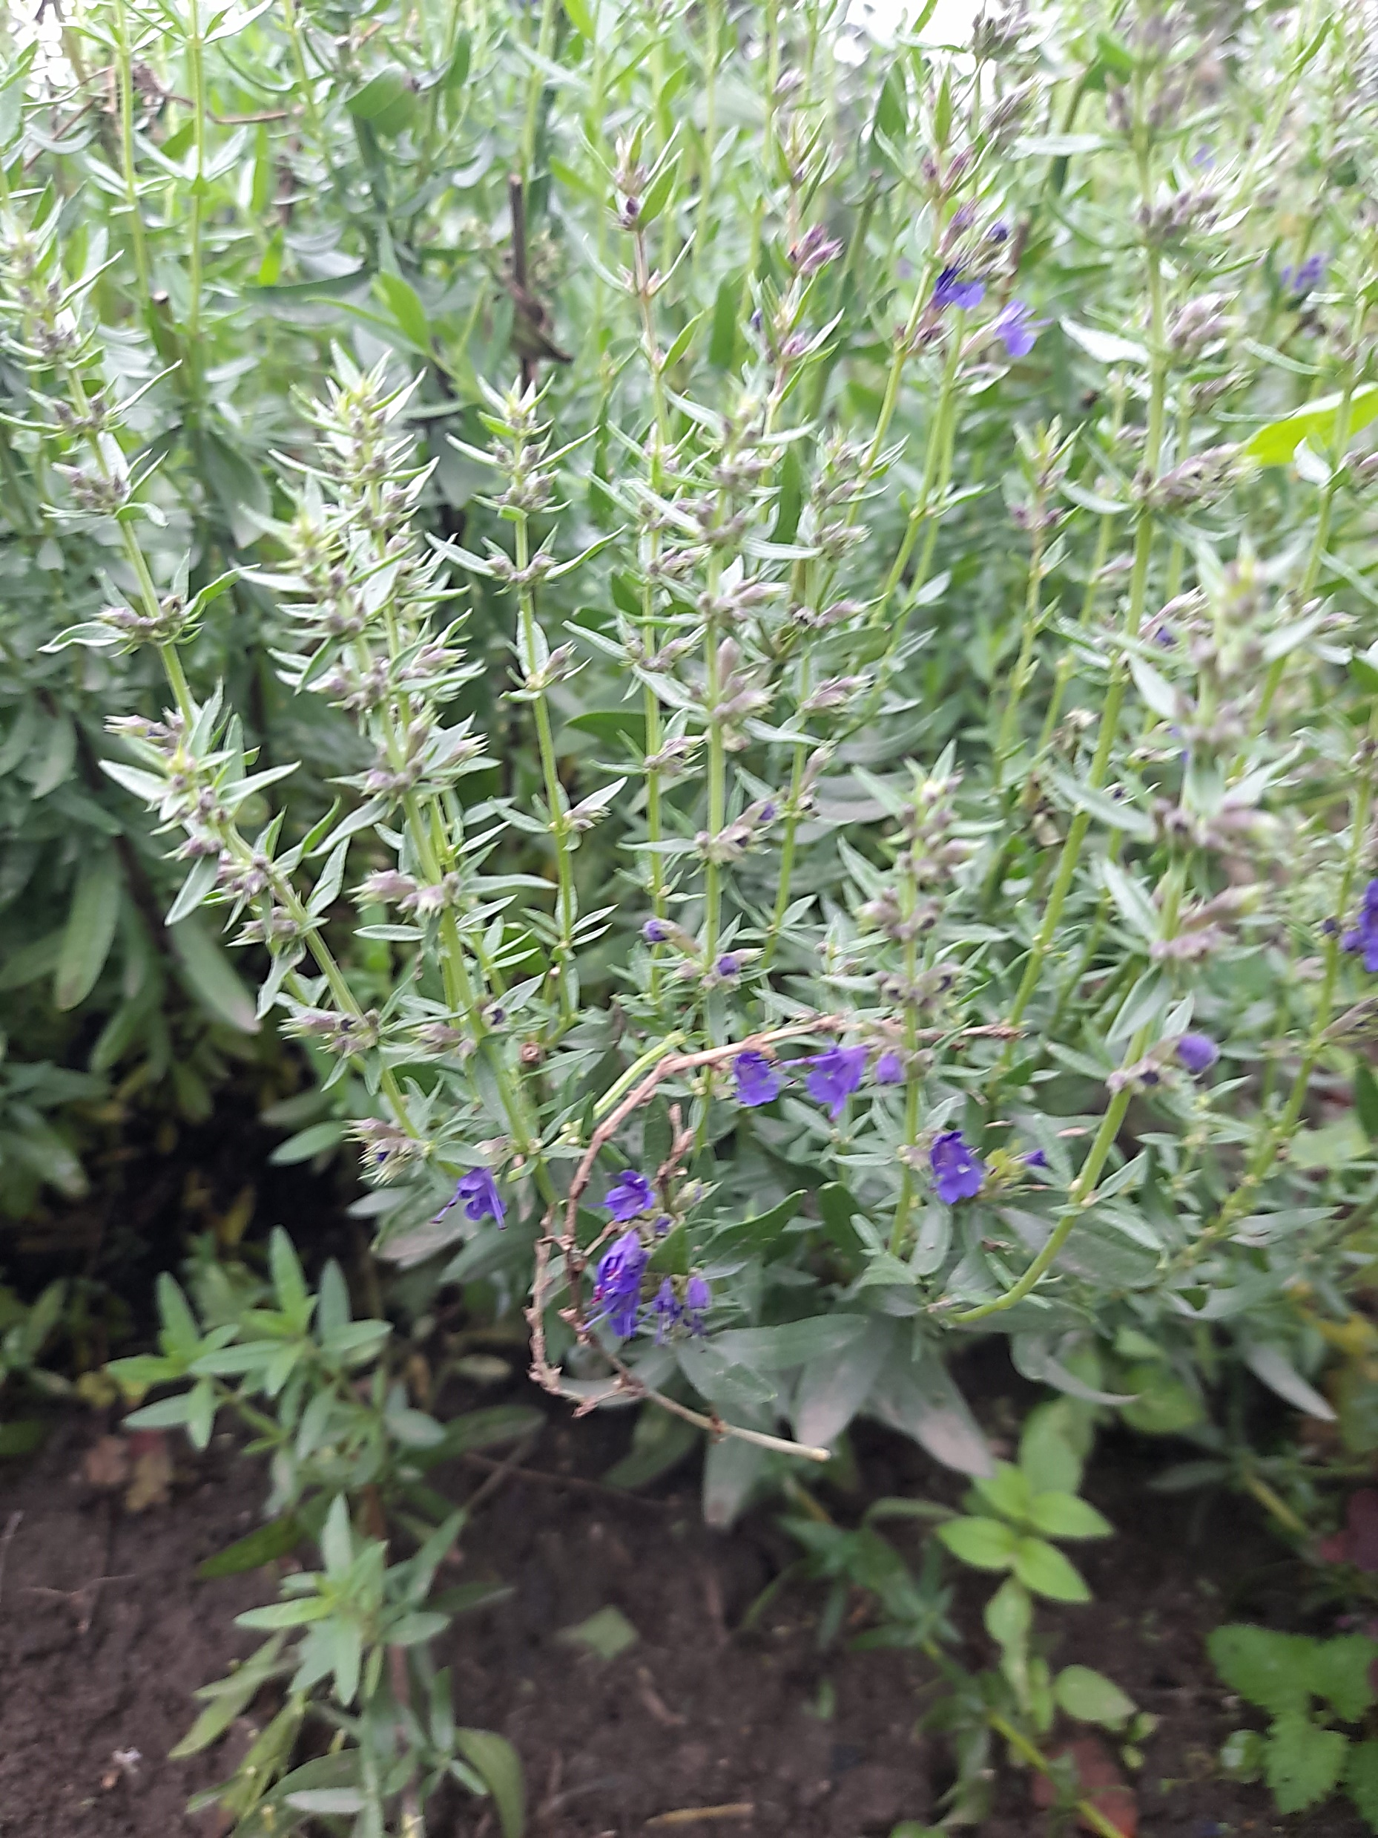
Рис. 6. Иссоп лекарственный
Иссоп лекарственный был высажен мной в открытый грунт рассадой, при появлении первых настоящих листьев. Выращивание иссопа – дело несложное и приятное. Мне нужно было лишь изредка его поливать, рыхлить вокруг кустиков почву, удалять на первых порах сорняки и вносить в грунт удобрения. Поливал иссоп только в затяжную засуху, обычно растение выглядит свежим даже в сильную сушь, и ему вполне достаточно естественных осадков. Иссоп лекарственный показал отличный рост и обильное цветение (рис. 6).
Эксперимент 7.
Котовник кошачий – душистое многолетнее растение, которое отличается великолепным ароматом и декоративностью, что позволяет использовать его в ландшафтном дизайне и для украшения придомовой территории. Эта трава семейства Яснотковые содержит до 3% эфирного масла, придающего ей приятный лимонный аромат, который и привлекает кошек. Вырастить котовник кошачий довольно просто, но желательно выращивать это растение в слабокислой почве.
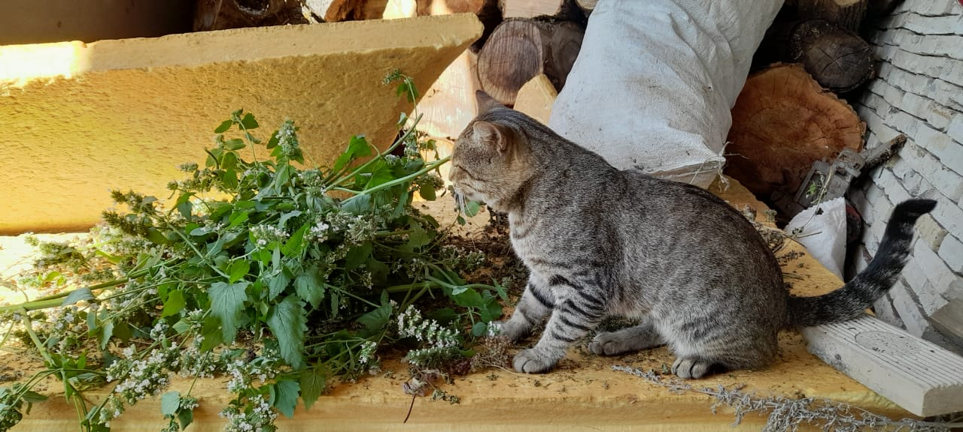
Рис. 7. Котовник кошачий
Я высадил котовник кошачий в открытый грунт рассадой в начале лета. Чтобы куст хорошо рос, я периодически удалял сухие цветы. После окончания первого цветения скосил растение на треть, это ускорило появление новых цветков. После начала цветения растение стало объектом обожания нашего кота Мурика (рис. 7).

Заключение

Проведенное исследование подтвердило сформулированную гипотезу, поскольку после проделанной работы я понял, что селекционер должен отлично знать химию, биологию, разбираться в генетике, а еще уметь анализировать свою работу и четко видеть конечную цель проекта. Поэтому считаю, что всегда надо перед собой ставить высокие цели и стремиться к их воплощению в жизнь. Умение выращивать растения в любых условиях – это высокая цель!
Проанализировав работу, хочу отметить следующее:
- Изучил методы селекции и узнал много новой информации.
- Определил, как правильно вырастить различные растения на участке.
- Вырастил растения и научился создавать разные условия для их успешного развития.
- Убедился в том, что я – будущий селекционер!

Список литературы

    - Барсуков Н. И. Советы садоводам. Омское книжное издательство 1988г.
    - Беккер. Х. Селекция растений. Товарищество научных изданий. Москва 2015г.
    - Вавилов.Н.И. Избранные произведения. Издательство наука Ленинград 1967г.
    - Вавиловский журнал генетики и селекции. http://vavilov.elpub.ru/jour
    - Пеляров. М.С. Биологический энциклопедический словарь. Научное издательство «Большая Российская Энциклопедия» Москва 2003г.
    - Сергеев В.И. Садоводство и виноградарство. ВО «Агропромиздат» Москва 1990г.

